基于特征门控非支配反馈 Warm-start QAOA 的量子多目标 Ising 组合优化方法
余宇、温州医科大学、指导老师：冯振

摘要
量子多目标组合优化要求在多个相互冲突的Ising目标之间搜索帕累托前沿，并以超体积（HyperVolume，HV）衡量前沿的收敛性与覆盖度。针对赛题main1()在固定$100000$ shots预算下提升五目标HV、以及main2()在保持前沿结果一致的前提下加速经典后处理的双重要求，本文提出一种基于特征门控非支配反馈的多轮Warm-start QAOA方法。该方法首先以单目标锚点、二目标边中点、三目标面心、四目标面心和固定权重池构成结构化标量化集合，并在投影Ising系数空间采用最远点策略补足Hamiltonian方向多样性；随后从累计量子样本的非支配前沿中，利用目标轴锚点、拥挤距离、权重方向约束和距离阈值选择精英解，将其作为后续量子线路的warm-start状态。为避免统一参数对不同实例分布造成负迁移，算法仅依据可计算的问题统计量，对shots分配、warm-start强度、QAOA角度缩放、冷启动槽位与simplex lattice注入实施窄门控调度。公开10个小规模案例上，最终版本v195在全部案例中均取得正HV增益，平均HV增益为$0.002310$，最大增益为$0.004984$，对应本地公开集平均计分项为$231.011$；大规模10个案例中，候选实现与基线的HV、前沿和非支配点数均一致，平均运行时间降低约$20.67\%$。最终线上提交分数为$206.70306$。实验与消融结果表明，结构化权重覆盖、投影Hamiltonian多样性和非支配warm-state反馈均对性能具有稳定贡献，而过宽的特征叠加容易损害隐藏分布泛化。
关键词：量子近似优化算法；多目标Ising模型；帕累托前沿；超体积；Warm-start；非支配排序；MindSpore Quantum

1 问题背景与描述

1.1 多目标 Ising 组合优化
现实组合优化通常同时包含多个相互冲突的目标。对同一组二值决策变量，降低某一目标的代价往往会牺牲其他目标，因此不存在唯一的全局最优解，而是形成一组不可相互支配的帕累托最优解[1]。赛题在$a×b$格点图上定义$k$个Ising目标，所有目标共享自旋变量：
$$z=\left(z_{1},z_{2},…,z_{n}\right), z_{i}∈\{−1,+1\},$$
第$t$个目标写为：
ftz=i=1nhitzi+i,j∈E​Jijtzizj, t=1,…,k.
多目标优化问题为：
$$\min_{z∈\{−1,+1\}^{n}}F\left(z\right)=\left(f^{\left(1\right)}\left(z\right),f^{\left(2\right)}\left(z\right),…,f^{\left(k\right)}\left(z\right)\right).$$
若解${ z}^{a }$在所有目标上均不劣于${ z}^{b }$，且至少一个目标严格更优，则称${ z}^{a }$支配${ z}^{b }$。所有未被其他候选解支配的点构成非支配前沿[2]。图1 展示了多个Ising目标共享格点拓扑、但具有不同耦合系数和局部场的结构[3]。
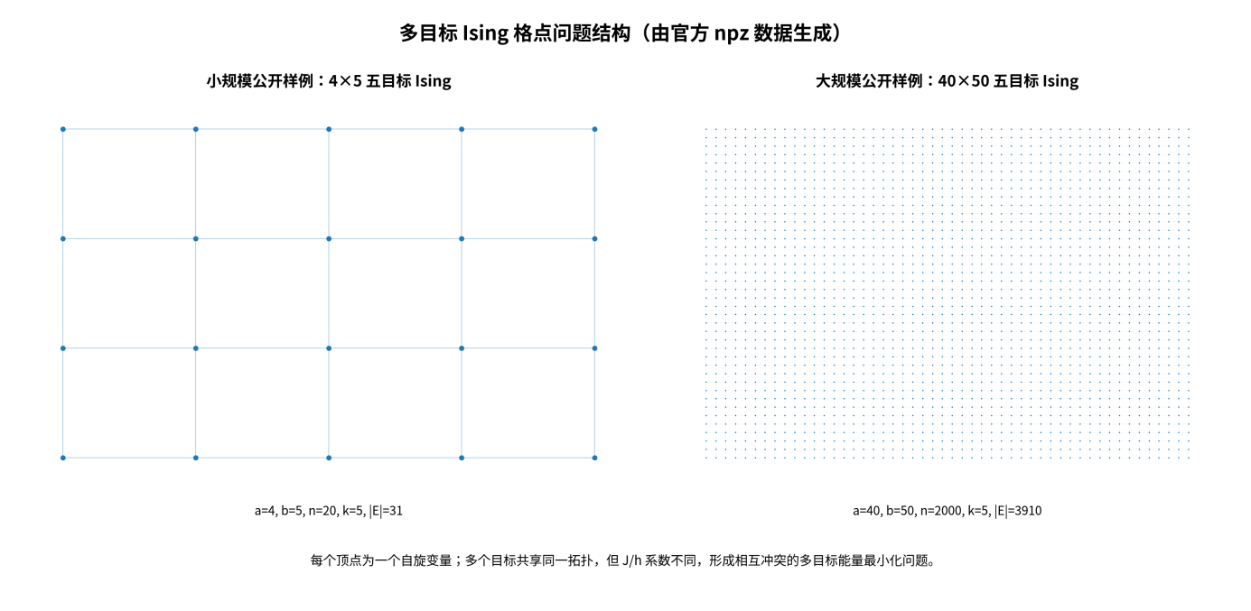
图1 多目标 Ising 格点问题结构示意

1.2 HyperVolume评价指标
赛题采用HV衡量归一化非支配前沿相对于参考点所支配的目标空间体积。设归一化非支配点集为$P$，参考点为$r=\left(1.01,…,1.01\right)$，则
$$HV\left(P;r\right)=μ\left(\underset{y∈P}{⋃}\left[y_{1},r_{1}\right]×⋯×\left[y_{k},r_{k}\right]\right),$$
其中$μ\left(⋅\right)$表示$k$维Lebesgue测度。HV同时关注前沿向理想区域的收敛程度和不同权衡方向的覆盖程度，因此单纯提高某一加权目标下的最优解质量并不必然提升最终得分。
小规模案例对每个目标采用精确上下界归一化：
$${\hat{f}}_{i}\left(z\right)=\frac{f_{i}\left(z\right)−lo_{i}}{hi_{i}−lo_{i}}, lo_{i}=\min_{z}f_{i}\left(z\right), hi_{i}=\max_{z}f_{i}\left(z\right).$$

1.3 赛题接口与约束
赛题包含两个接口。main1()面向$5$目标、$20$比特的公开小规模问题，在固定量子采样预算下返回全部自旋样本；main2()面向$2000$比特大规模问题，在保持HV与前沿正确性的前提下缩短经典后处理时间。主要评测配置如表1 所示。
表1 赛题评测配置与接口约束
项目 | 配置 | 论文中的处理
main1总预算 | $100000$ shots | 所有门控调度均严格守恒总预算
官方基线 | $100$个权重，每个$1000$ shots | 作为HV增益对照
小规模数据 | $k=5$，$4×5$格点，$n=20$ | 使用精确目标上下界归一化
HV参考点 | $$r=1.01$$ | 与官方评测一致
main1得分 | $$100000×mean\left(max\left(HV−HV_{base},0\right)\right)$$ | 报告每案例HV与增益
main2默认预算 | $200000$ samples | 保持随机样本与精确前沿一致
运行环境 | 2核CPU、4 GB内存、总时限1 h | 控制内存和中间候选规模

2 问题分析

2.1 均匀标量化的覆盖局限
QAOA通常针对单一Hamiltonian进行优化[4-5]。多目标问题常通过权重向量$λ$标量化：
$$F_{λ}\left(z\right)=\sum_{t=1}^{k}{λ_{t}}f^{\left(t\right)}\left(z\right), λ_{t}≥0, \sum_{t=1}^{k}{λ_{t}}=1.$$
对应的投影Ising系数为：
$$h_{i}^{λ}=\sum_{t=1}^{k}{λ_{t}}h_{i}^{\left(t\right)}, J_{ij}^{λ}=\sum_{t=1}^{k}{λ_{t}}J_{ij}^{\left(t\right)}.$$
官方基线从固定权重池取$100$个权重并为每个权重平均分配$1000$ shots。这一方案稳定且易于复现，但存在两类不足：其一，权重单纯在simplex中分散，并不保证投影后的Hamiltonian在系数空间中同样分散；其二，所有采样在开始前一次性确定，不能利用前轮量子样本已经揭示的前沿结构。

2.2 固定预算下的探索与利用冲突
增加首轮shots有利于发现更多离散构型，但会压缩后续局部精化预算；过度使用warm-start又可能使采样分布坍缩到少数已知权衡方向。为提高HV，需要兼顾：
- 极端目标方向的锚点覆盖；
- 前沿中部与稀疏区的多样性；
- 已发现高质量解附近的再采样；
- 对不同实例耦合尺度与目标相关性的适应性；
- 隐藏分布上的保守泛化。

2.3 隐藏分布泛化风险
迭代过程中，部分方法在synthetic压力样本上具有显著局部收益，但线上得分反而下降。例如，span-wide与多模块堆叠分支v264、v270的线上分数分别仅为$204.99565$和$204.80509$，显著低于最终v195。这说明synthetic数据更适合用作风险哨兵和触发边界诊断，而不能替代隐藏测试集。最终方案因此采用“少量结构性模块 + 窄特征门控”的设计原则，不把任何单一synthetic族视为隐藏分布代理。

3 方案描述

3.1 总体框架
本文方法由四个相互配合的部分组成：结构化$λ$覆盖、投影Hamiltonian多样性选择、累计非支配精英反馈和实例特征门控调度。总体流程如图2 所示。
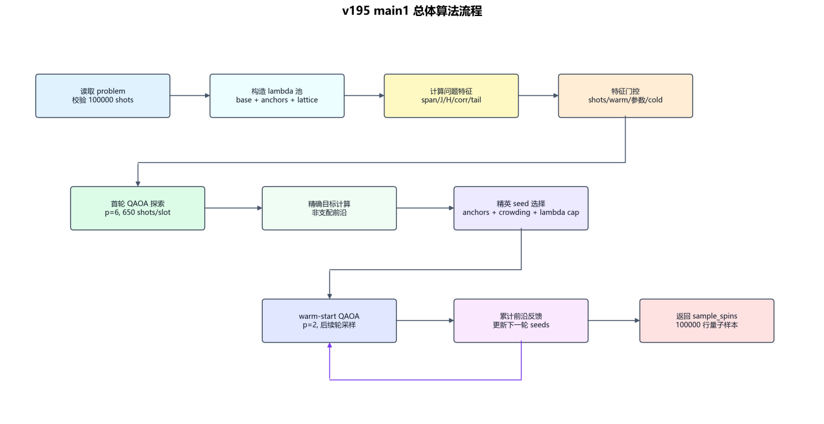
图2 v195算法总体流程
默认配置使用$100$个权重槽位和三轮采样，每槽位shots为$650/175/175$，总预算满足
$$100×\left(650+175+175\right)=100000.$$
在特定实例上，门控可采用$660/170/170$、$650/200/150$或$620/150/130/100$等调度，但每种调度均保持总shots不变。

3.2 结构化权重与投影空间多样性

3.2.1 结构化锚点
首轮权重集合并非直接截取固定池的前$100$项，而是显式保留以下结构化锚点：
- one-hot单目标锚点，用于保留五个前沿端点；
- edge midpoint，用于覆盖任意两个目标的均衡折中；
- face centroid，用于覆盖三目标联合折中；
- four-way midpoint，用于覆盖四目标联合折中；
- 固定权重池中的稳定锚点，保证与官方基线相同的可复现来源；
- level-4 simplex lattice，作为high-span或negative-span特征门控下的补充。
图3 给出结构化权重、前沿反馈和warm-start之间的关系。
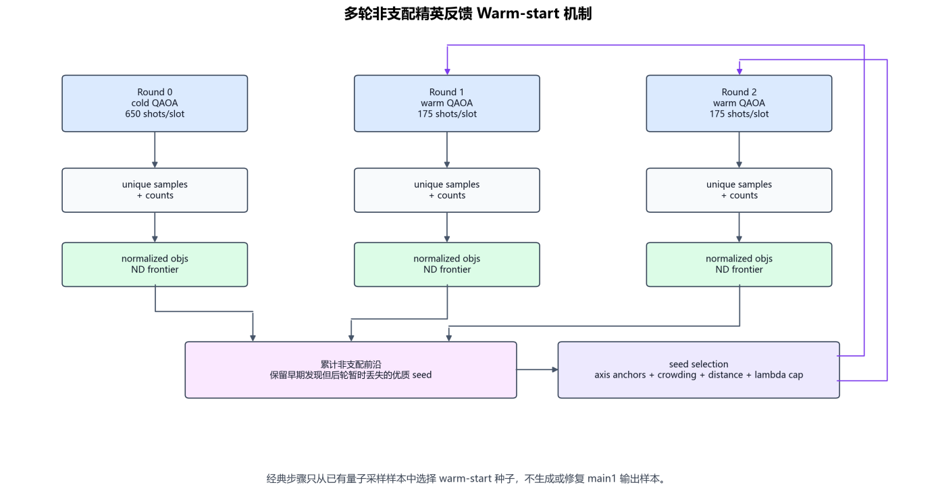
图3 多轮非支配精英反馈与Warm-start机制

3.2.2 投影Ising特征空间的最远点选择
仅在$λ$ simplex上选择几何距离较远的权重，可能得到近似相同的投影Hamiltonian。为此，算法将候选权重映射到归一化的投影系数特征向量：
$$ϕ\left(λ\right)=Normalize\left(\left[vec\left(J^{λ}\right),h^{λ}\right]\right),$$
并在$ϕ$空间执行贪心最远点选择：
$$λ^{∗}=arg\max_{λ∈Λ_{cand}}\min_{λ′∈Λ_{sel}}{∥ϕ\left(λ\right)−ϕ\left(λ′\right)∥}_{2}.$$
该策略直接优化量子线路所对应Hamiltonian的方向多样性，而不是只优化权重向量本身的形式多样性。剩余槽位在保留结构化锚点后由此策略补齐。

3.3 QAOA量子采样
对每个$λ$，构造投影问题Hamiltonian：
HCλ=i​hiλZi+i,j∈E​JijλZiZj.
标准$p$层QAOA状态写为：
$$\left|ψ\left(γ,β\right)⟩=\prod_{l=1}^{p}{e^{−iβ_{l}H_{M}}}e^{−iγ_{l}H_{C}\left(λ\right)}\right|+⟩^{⊗n},$$
其中${ H}_{M}=\sum_{i}{X_{i}}$。实现基于MindSpore Quantum/MindQuantum的mqvector模拟器，角度参数由赛题提供的transfer_data.csv迁移：首轮探索使用表中$p=6$参数，warm轮使用$p=2$参数。经典部分不构造或修改提交样本，只对已经由量子线路产生的样本进行评价、去重和种子选择，并将筛选结果用于后续量子线路的warm-start初始化[6]。

3.4 累计非支配精英反馈
每轮量子采样后，首先将unique自旋样本计算为五目标向量，并与此前累计样本合并；再执行非支配排序，形成累计前沿。随后通过以下顺序选择下一轮的$100$个warm-start种子：
- 保留各目标轴的极值锚点；
- 计算NSGA-II风格拥挤距离，优先选择前沿稀疏区域[7]；
- 根据样本出现次数提供弱稳定性排序；
- 限制同一$λ$的最大重复次数，避免权重方向塌缩；
- 在归一化目标空间应用距离阈值，若种子不足再逐步放宽；
- 将被选中的量子样本bitstring作为后续量子线路warm-state。
对某个非支配点${ y}_{i}$，其拥挤距离可表示为各目标归一化邻域跨度之和：
$$CD\left(y_{i}\right)=\sum_{m=1}^{k}{\frac{y_{i+1}^{\left(m\right)}−y_{i−1}^{\left(m\right)}}{y_{max}^{\left(m\right)}−y_{min}^{\left(m\right)}+ε}}.$$
这种反馈不是经典求解器替代量子采样，而是将已经观测到的量子样本重新用于量子态初始化，使有限预算更集中地覆盖可能增加HV的区域。

3.5 特征门控调度
为控制隐藏分布风险，v195只根据实例本身可计算的统计特征决定是否触发调度。主要特征包括目标跨度比span_ratio、$\left|h\right|$和$\left|J\right|$的均值、目标系数相关性的绝对均值与有符号均值、以及$h$/$J$的尾部强度。门控影响的参数包括：
- warm_c_eff：warm-state混合强度；
- beta_scale_init_eff、gamma_scale_init_eff：首轮迁移角度缩放；
- shots schedule与是否启用第四轮；
- tailboost槽位的非均匀shots；
- high-span条件下的simplex lattice注入；
- negative-correlation/negative-span条件下的少量cold slots。
每个门控均采用窄阈值，且不依赖公开case编号。图4 与图5 分别展示公开案例的HV增益及baseline/v195的整体对比。
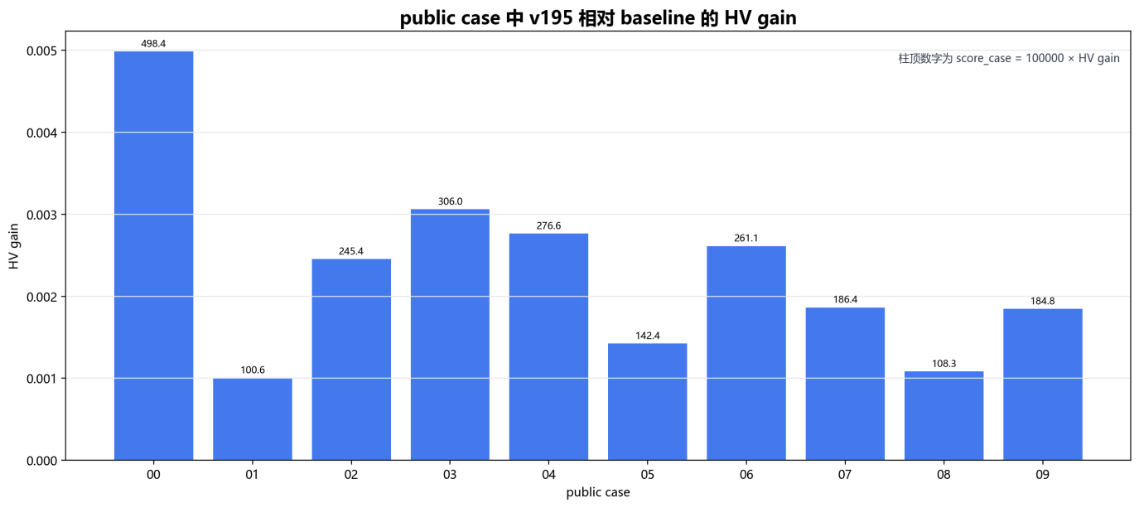
图4 公开10个案例的HV增益
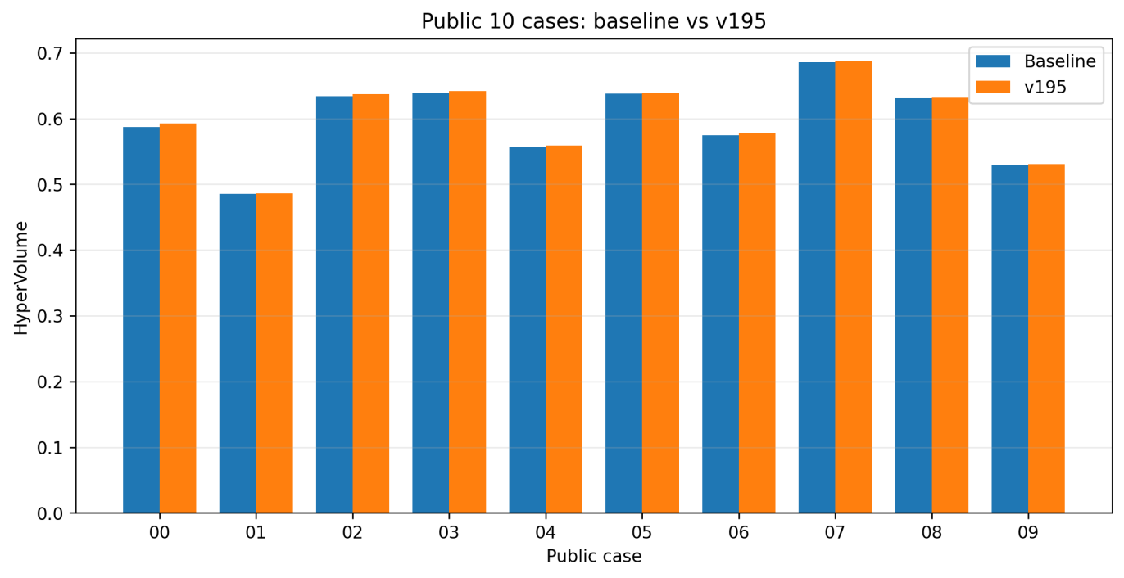
图5 公开10个案例baseline与v195的HV对比

3.6 main2等价前沿加速
main2()的原则是先保证结果等价，再优化中间计算。实现使用int8保存自旋，利用向量化pair项计算能量，并以float32原始能量进行中间候选预筛；最终对候选池重新使用float64精确计算、归一化、去重、非支配筛选、排序并计算HV。该设计避免把近似误差带入最终返回结果，同时减少中间候选数量与内存访问。
表2 论文方法与关键代码模块映射
模块/函数 | 作用 | 论文对应内容
main1 | 固定预算小规模量子采样入口 | 多轮特征门控Warm-start QAOA
_select_projected_diverse_pool_ids | 投影Ising空间最远点权重选择 | Hamiltonian方向多样性
_simplex_lattice | 生成结构化lattice权重 | high-span/neg-span补充
_select_frontier_seeds | 非支配前沿精英种子选择 | 锚点、拥挤距离、lambda cap
_sample_unique_spins | 调用量子模拟器并统计样本 | 确保样本来自量子线路
_fast_random_frontier_hv | 大规模前沿维护 | 预筛与float64精算

4 结果与分析

4.1 实验设置
公开小规模实验覆盖k5_grid4x5_00至k5_grid4x5_09共10个案例，均使用官方精确上下界和$r=1.01$计算HV。所有案例的sample_used均为$100000$。大规模实验覆盖large_k5_grid40x50_00至09，使用$200000$随机样本，并逐项核验HV、前沿数组和非支配点数。表中运行时间为材料包中保留的真实日志结果；因比赛评测环境可能存在负载差异，论文将时间数据用于同环境内相对比较，而不外推到其他硬件。

4.2 public 10 case主实验
表3 v195在公开10个小规模案例上的HV结果
Case | $$HV_{base}$$ | $$HV_{v195}$$ | HV Gain | Score Case | 时间/s
00 | 0.587556164 | 0.592539780 | 0.004983616 | 498.362 | 169.15
01 | 0.485332173 | 0.486338172 | 0.001005999 | 100.600 | 169.28
02 | 0.634522332 | 0.636976781 | 0.002454448 | 245.445 | 176.46
03 | 0.638963767 | 0.642024204 | 0.003060437 | 306.044 | 167.41
04 | 0.556404791 | 0.559170958 | 0.002766167 | 276.617 | 142.18
05 | 0.638246592 | 0.639671048 | 0.001424456 | 142.446 | 128.14
06 | 0.574836031 | 0.577447086 | 0.002611055 | 261.105 | 162.89
07 | 0.685741594 | 0.687605632 | 0.001864038 | 186.404 | 199.48
08 | 0.630828891 | 0.631911951 | 0.001083060 | 108.306 | 200.21
09 | 0.529071466 | 0.530919306 | 0.001847841 | 184.784 | 153.41
平均 | - | - | 0.002310112 | 231.011 | 166.86
10个案例均取得正增益，说明改进并非由少数单例主导。case 00的增益最大，达到$0.004983616$；增益较小的case 01、08仍保持非负。平均相对HV提升约为$0.389\%$。由于五维HV对前沿边界和稀疏区域较敏感，这一幅度对应了稳定的计分提升。
图6 给出case 00的五目标非支配前沿平行坐标视图。与只关注单一低能量点不同，v195的改进主要体现在多目标折中方向的联合覆盖。
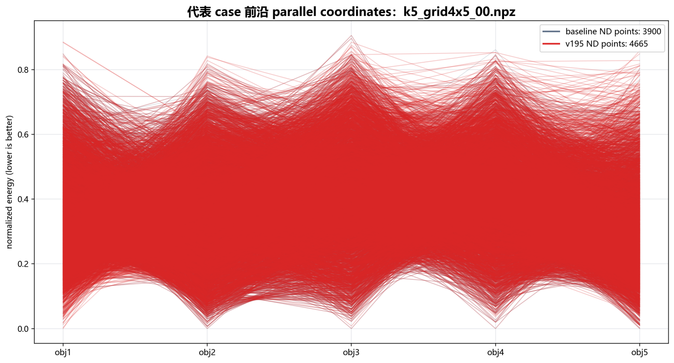
图6 case 00五目标前沿平行坐标图

4.3 多轮反馈贡献
以case 00、04、08为代表，首轮$65000$ shots已形成主体前沿，后续warm轮继续带来正增益。case 00的计分项由首轮$483.855$增至最终$498.362$；case 04由$248.767$增至$276.617$；case 08由$95.093$增至$108.306$。这表明后续轮并非简单重复首轮，而是在累计前沿指导下持续补充稀疏区域。
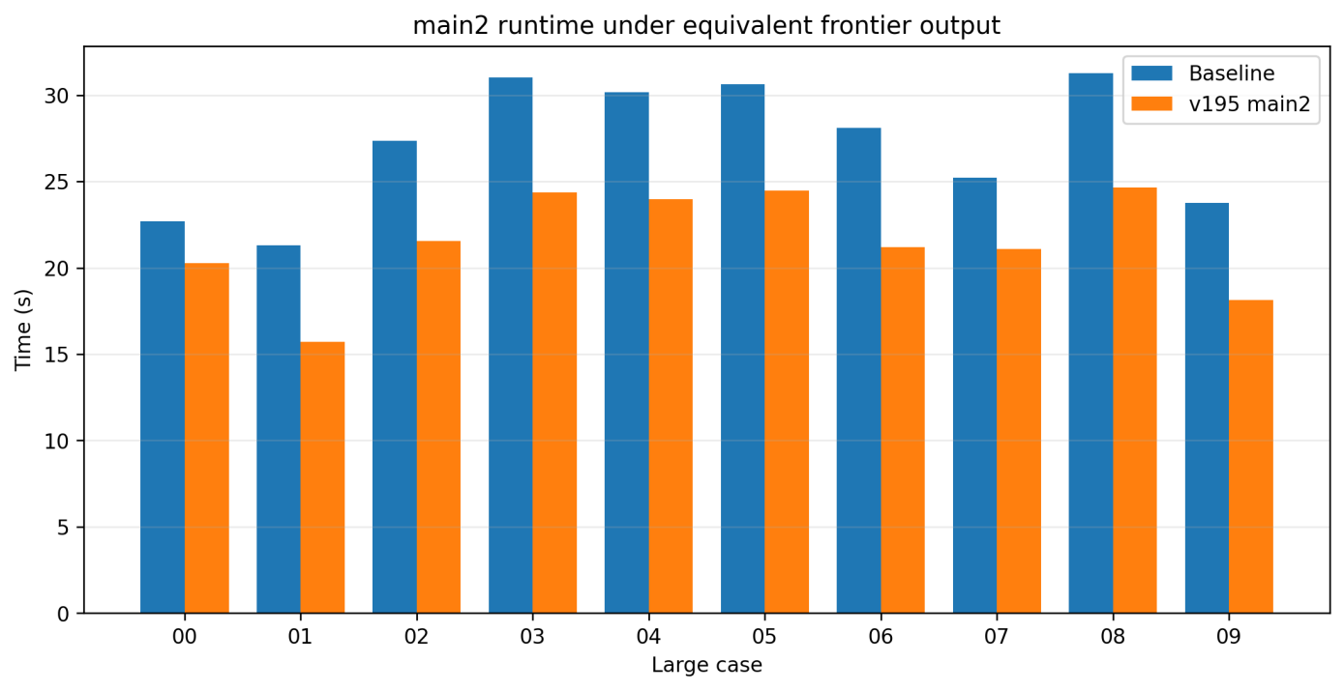
图7 main2等价结果下的运行时间对比

4.4 main2正确性与速度
表4 main2大规模案例正确性与速度对比
Case | HV差值 | 前沿一致 | ND数一致 | Baseline/s | Candidate/s | 时间降低率
00 | $$0$$ | 是 | 是 | 22.7036 | 20.2642 | 10.74%
01 | $$0$$ | 是 | 是 | 21.2986 | 15.7175 | 26.20%
02 | $$0$$ | 是 | 是 | 27.3619 | 21.5497 | 21.24%
03 | $$0$$ | 是 | 是 | 31.0224 | 24.3491 | 21.51%
04 | $$0$$ | 是 | 是 | 30.1573 | 23.9634 | 20.54%
05 | $$0$$ | 是 | 是 | 30.6224 | 24.4658 | 20.10%
06 | $$0$$ | 是 | 是 | 28.1052 | 21.2103 | 24.53%
07 | $$0$$ | 是 | 是 | 25.2221 | 21.0917 | 16.38%
08 | $$0$$ | 是 | 是 | 31.2813 | 24.6474 | 21.21%
09 | $$0$$ | 是 | 是 | 23.7583 | 18.1479 | 23.61%
平均 | 0 | 是 | 是 | 27.1533 | 21.5407 | 20.67%
全部案例的HV绝对差为零，前沿和非支配点数均通过一致性检查；候选实现平均运行时间由$27.1533$ s降至$21.5407$ s，等价于约$1.26×$的整体加速。该结果支持“先预筛、后精算”的保守实现策略。

4.5 消融实验
为区分主要模块的作用，材料包在public前3个案例以及扩展的前5个案例上进行了真实消融。前3个案例结果如表5。
表5 public前3个案例的消融结果
方案 | 平均HV Gain | Score | 相对完整方案
v195 full | 0.002814688 | 281.469 | 0.000
去除结构化锚点 | 0.002737531 | 273.753 | -7.716
去除投影空间多样性 | 0.002769841 | 276.984 | -4.485
去除warm-state反馈 | 0.002794966 | 279.497 | -1.972
使用默认参数/预算 | 0.002803648 | 280.365 | -1.104
去除cold/lattice注入 | 0.002814688 | 281.469 | 0.000
结构化锚点的影响最大，表明前沿端点与低阶目标组合的显式覆盖是稳定基础；投影Hamiltonian多样性带来第二大贡献，说明权重空间均匀并不等价于Hamiltonian空间均匀；去除warm-state后性能进一步下降，验证了“已有量子样本反馈到下一轮量子线路”的有效性。cold/lattice在前三个公开案例上未触发或无差异，这与其窄门控定位一致，不能据此推断其对隐藏集的独立贡献。

4.6 线上版本选择与风险控制
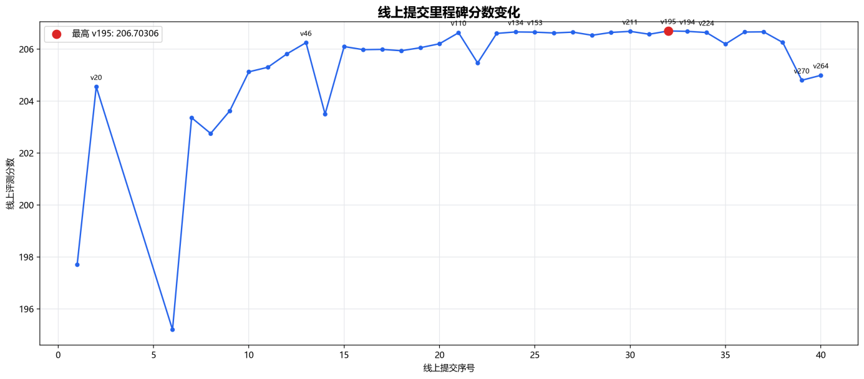
图8 代表性线上提交分数演进
最终版本v195的线上分数为$206.70306$，高于相邻强版本v194（$206.68744$）和v211（$206.68716$）。与此同时，v264和v270尽管在部分本地压力样本上表现突出，线上分别退化至$204.99565$与$204.80509$。最终选型不是追求最多模块叠加，而是选择线上最强、公开集全正、main2等价且触发逻辑可解释的版本。
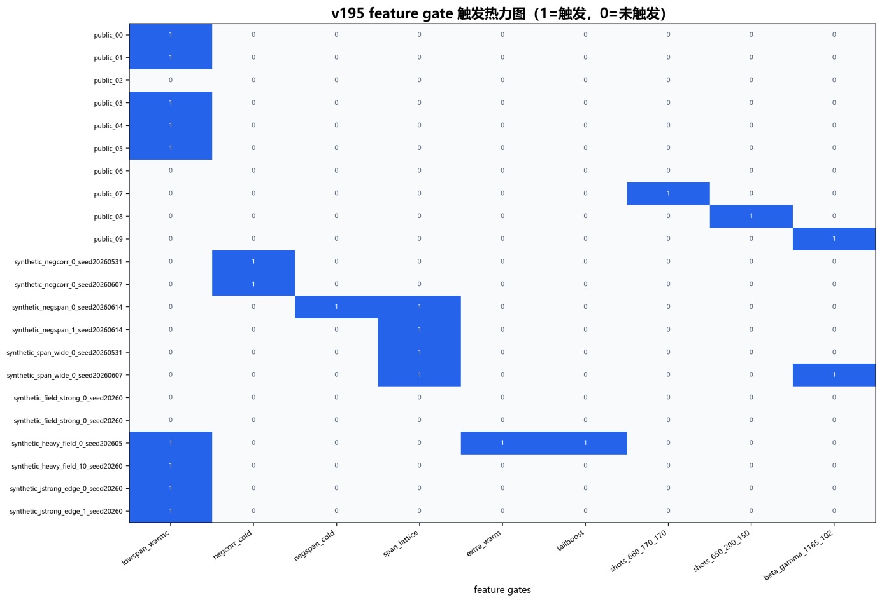
图9 特征门控在不同公开案例上的触发概览
图9 仅用于说明门控由可计算特征决定，不代表隐藏集上无过拟合。隐藏测试仅返回线上总分，因此本文不报告任何不可核验的hidden分case结果。

5 创新点总结
1.面向HV的结构化权重覆盖与投影Hamiltonian多样性联合设计。方法同时保留单目标与低阶目标组合锚点，并在实际投影Ising系数空间补足最远点方向，避免只在simplex几何上“看似均匀”。
2.基于累计非支配前沿的精英warm-state反馈。后续轮的种子来自前轮真实量子样本，通过目标轴锚点、拥挤距离、lambda cap与距离阈值兼顾收敛性和多样性，在不增加总shots的条件下继续提高前沿质量。
3.基于实例统计特征的窄门控调度。使用尺度、耦合强度、目标相关性和尾部统计量调度shots、warm强度、角度缩放及少量cold/lattice槽位；门控不依赖公开case编号，并以线上反例约束触发范围。
4.保持最终前沿严格一致的main2加速。通过低精度中间预筛与float64最终精算降低计算开销，在10个large案例上保持HV、前沿和ND数完全一致。
总体而言，v195的提升来自多个可追溯、可消融且相互克制的机制，而不是单一参数搜索。其局限在于当前量子部分采用模拟器和迁移角度，隐藏集只能通过总分间接验证；未来工作可研究面向真实量子噪声的鲁棒warm-start、基于在线HV边际贡献的安全预算调度，以及更强的一致性前沿维护算法。

6 参考文献
[1] Emmerich M T M, Deutz A H. A tutorial on multiobjective optimization: Fundamentals and evolutionary methods[J]. Natural Computing, 2018, 17: 585-609.
[2] Zitzler E, Thiele L. Multiobjective evolutionary algorithms: A comparative case study and the strength Pareto approach[J]. IEEE Transactions on Evolutionary Computation, 1999, 3(4): 257-271.
[3] Lucas A. Ising formulations of many NP problems[J]. Frontiers in Physics, 2014, 2: 5.
[4] Farhi E, Goldstone J, Gutmann S. A quantum approximate optimization algorithm[EB/OL]. arXiv:1411.4028, 2014.
[5] Cerezo M, Arrasmith A, Babbush R, et al. Variational quantum algorithms[J]. Nature Reviews Physics, 2021, 3: 625-644.
[6] Egger D J, Mareček J, Woerner S. Warm-starting quantum optimization[J]. Quantum, 2021, 5: 479.
[7] Deb K, Pratap A, Agarwal S, Meyarivan T. A fast and elitist multiobjective genetic algorithm: NSGA-II[J]. IEEE Transactions on Evolutionary Computation, 2002, 6(2): 182-197.
[8] MindSpore Quantum SIG. MindSpore Quantum documentation and programming guide[EB/OL].

附录A 复现实验与结果说明

A.1 复现实验环境
算法按照官方评测环境约束实现，核心量子采样基于MindSpore Quantum 0.12.0[8]，经典处理依赖NumPy与pygmo。复现时，将answer.py与官方run.py、utils.py、transfer_data.csv置于同一目录；main1保持100000 shots总预算，main2使用200000 shots。

A.2 复现流程
公开集与完整评测可分别使用下列命令执行。运行结束后核对各测试案例的HV、HV gain、非支配点数量和耗时；main2还应满足前沿一致且HV绝对差为0。评测命令为：
python run.py --split public --out results/latest_score_public.json
python run.py --split all --large-shots 200000 --out results/latest_score_all.json

A.3 结果来源与解释口径
- $206.70306$为最终v195的线上评测总分，不等同于本地public分数。
- 本地public 10 case结果来自官方评测辅助代码和保留日志。
- hidden数据仅有线上总分反馈，本文不声称任何hidden分案例或模块增益。
- synthetic压力测试仅用于边界与鲁棒性诊断，不纳入官方性能对比。

